岡山芸術交流2022パブリックプログラム
ジャーナルプログラム募集要項

１ 事業目的
本事業では、若者や子どもたちが、人に伝えるという視点で取材や作品の鑑賞を行い、新聞としてまとめ上げる過程を通じて、正しい情報の取捨選択や物事の本質を見抜く力、問題意識をもって物事に向き合い批評する力、他者に伝える力などが育まれることを狙いとしています。
また、“現代美術は鑑賞が難しい”という声もあるなか、若者や子どもたちが多様な視点でとりまとめた新聞は、鑑賞者にとって、“現代美術は様々な見方や楽しみ方ができ、正解が一つではない”ことを示唆してくれるものと考えています。
「岡山芸術交流2022」のパブリックプログラムでは、これまで参加者（鑑賞者）であった人が、事業の情報発信者（当事者）になるなど、地域の方に主体的に取り組んでいただき、多くの人と一緒に岡山芸術交流を盛り上げていくため、下記のプログラムに参加する学校（グループ）を募集します。
※パブリックプログラムとは：「岡山芸術交流」が、地域に開かれ、根ざし、持続・発展することを目的として、岡山内外の人・場所・文化資産の３つのポテンシャルを活かした企画のこと。

２ 事業内容
（１）事業概要
県内学生の方※１数名のグループにより岡山芸術交流2022を取材していただき、 それぞれの視点で取りまとめた記事を表町商店街に掲示します。また、新聞社等による
取材のポイントや記事・見出し作成のコツなどを学べる事前講座を予定しています。
部活動や生徒会など、情報発信に興味のあるグループでのご応募をお待ちしております。
※１ 小学生、中学生、高校生、大学生、専門学校生を総称して以下「学生」と表記します。
（２）掲示場所
表町商店街（上之町商店街、中之町商店街等）の空き店舗前スペースを利用予定
掲示イメージ
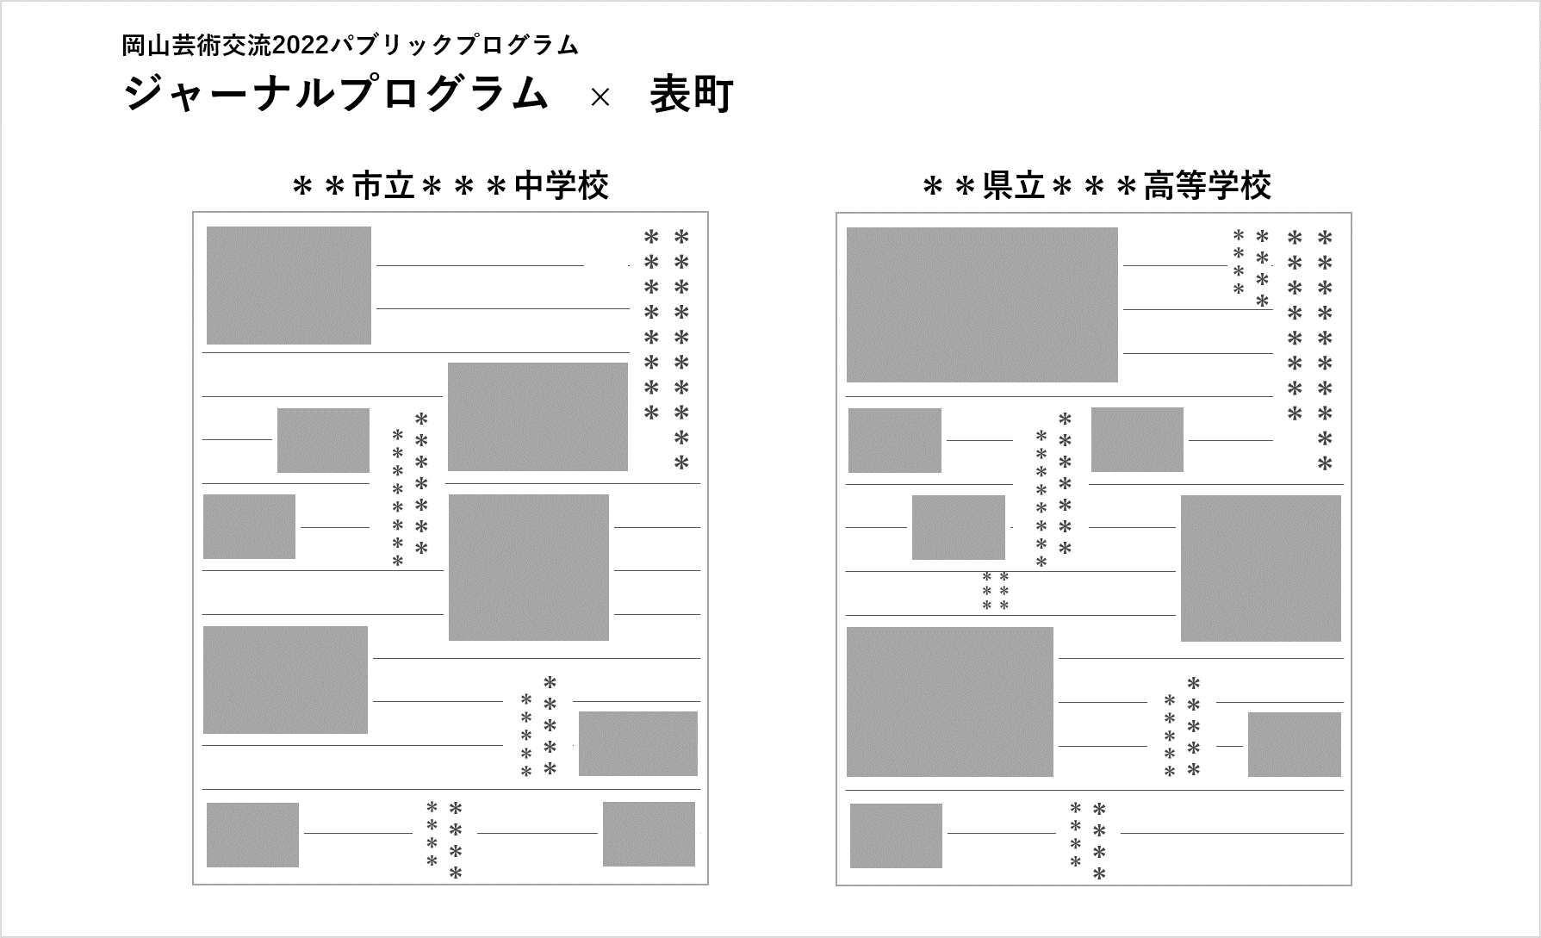

３ 募集内容
（１）募集対象者
岡山県内に所在する小学校、中学校、特別支援学校、中等教育学校、高等学校、専門学校、大学等のゼミ、サークル、個人グループなど。
（２）応募要件
3名から10名程度の学生のグループにより応募（原則1校からは1グループの応募とします）
（３）留意点
・取材のための岡山芸術交流会場までの交通費等は応募者で負担していただきます。 （鑑賞料は無料です。）
・取材は、9/29（木）から10/2（日）までの間に行っていただく予定です。
・応募者には、掲示する写真の撮影も行っていただく予定ですが、付き添われた保護者や教員の方に撮影していただくことも可能です。

４ 募集期間
令和4年4月22日（金）～令和4年6月17日（金）

５ 募集予定数
６校（グループ）程度を予定

６ 申請方法
（１）提出様式
岡山芸術交流2022パブリックプログラム ジャーナルプログラム申請書（別記様式）
※申請書はWebサイトへ掲示しています（https://www.okayamaartsummit.jp/2019/）
（２）提出方法
原則、WordファイルまたはPDFファイルを電子メールにより提出してください。
なお、電子メールの件名には「ジャーナルプログラム申請」と記入してください。申請書の受領後、実行委員会事務局から受領した旨の連絡を電子メールでお送りします。
電子メールでの提出が困難な場合は、実行委員会事務局にご相談ください。
（３）提出先
下記問い合わせ先へ送信してください。

７ 応募者決定
令和４年６月下旬を予定
学校の種別、学年、地域、応募理由等を考慮し選考委員会で対象者を決定します。

８ 事業スケジュール（予定）
94月22日 募集開始
96月17日 募集〆切
96月下旬 応募者決定
96月下旬以降 学校等で岡山芸術交流の概要や参加アーティスト等について事前リサーチ（実行委員会事務局から資料等も提供）
99月上旬・中旬ごろ 新聞社等による取材・記事作成のための事前講座
99月29日から10月2日 岡山芸術交流会場内で取材
10月11日ごろまでに 原稿・写真等提出
10月下旬 表町に記事を掲示（会期終了までを予定）

※岡山芸術交流会期 9月30日（金）から11月27日（日）まで
9月29日（木）はマスコミ関係者等への内覧会を予定

９ その他
・申請書の作成等に必要な経費は、各申請者の負担とします。
・プログラムの実施にあたって、マスコミ等の取材を受ける場合があります。

10 実施主体、問い合わせ先
このプログラムは新聞社等の事業協力により岡山芸術交流実行委員会が実施します。問い合わせ先は下記のとおりです。

岡山芸術交流実行委員会事務局 担当：安東、児玉
〒700-0823
岡山市北区丸の内二丁目1番1号 岡山市民会館会議棟3階
電話 086-221-0033
Email app@okayamaartsummit.jp

岡山芸術交流2022 概要
タイトル：Do we dream under the same sky 僕らは同じ空のもと夢をみているのだろうか
会 期：2022年9月30日(金)～11月27日(日) ※月曜日休館
会 場：旧内山下小学校、岡山県天神山文化プラザ、岡山市立オリエント美術館、岡山城ほか(予定)
作 家：12カ国・24組
主 催：岡山芸術交流実行委員会 (岡山市、公益財団法人石川文化振興財団、岡山県)

